**ВПЛИВ ЕЛЕКТРИЧНОГО ПОЛЯ НА ПОВЕРХНЕВІ ПЛАЗМОННІ КОЛИВАННЯ В КОМІРЦІ НЕМАТИЧНОГО РІДКОГО КРИСТАЛУ**

Яковкін І. І., Ледней М. Ф.

Київський національний університет імені Тараса Шевченка, фізичний факультет, yakovkinii@gmail.com

У роботі проведено теоретичні розрахунки впливу переорієнтації директора у комірці нематичного рідкого кристалу під дією постійного електричного поля на поверхневі плазмонні коливання. Досліджено вплив напруги, енергії зчеплення, довжини хвилі та товщини шару полівінілкарбазолу на ефективний показник заломлення поверхневого плазмонного поляритона в комірці нематичного рідкого кристалу.

Встановлено, що в зовнішньому електричному полі орієнтаційні переходи директора гомеотропний—неоднорідний—планарний стани та навпаки можуть супроводжуватися гістерезисом. Параметри та умови існування останнього суттєво залежать від величин енергії зчеплення директора з поверхнею комірки та прикладеної напруги. Ширина петлі гістерезису зростає зі збільшенням енергії зчеплення та прикладеної напруги.

Вплив переорієнтації рідкого кристалу на характеристики поширення поверхневого плазмонного поляритона на границі метал—полівінілкарбазол/рідкий кристал розраховано аналітично за допомогою теорії збурень [1]. Встановлено, що викликана зміною величини енергії зчеплення та прикладеної до комірки напруги зміна значення ефективного показника заломлення поверхневого плазмонного поляритона може супроводжуватися гістерезисом (Рис. 1).

Величина ефективного показника заломлення поверхневого плазмонного поляритона зменшується при збільшенні значень прикладеної напруги та зменшенні енергії зчеплення директора з поверхнею. Зі зменшенням довжини хвилі ефективний показник заломлення поверхневого плазмонного поляритона збільшується. Зі зменшенням товщини шару полівінілкарбазолу та довжини хвилі діапазон зміни значень ефективного показника заломлення розширюється.

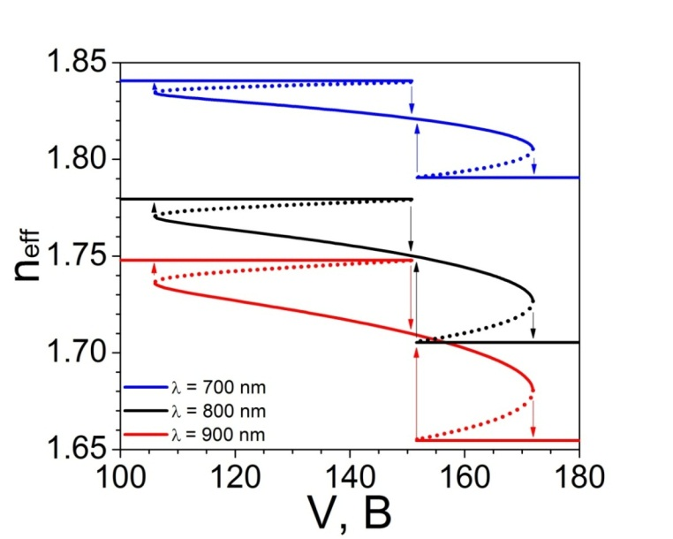

Рис. 1. Вплив довжини хвилі збуджуючого світла на залежність ефективного показника заломлення ППП від напруги.

[1] K. Daly et al. Theory of hybrid photorefractive plasmonic liquid crystal cells, J. Opt. Soc. Am. B, (2011), 28,1874-1881.